RAPPORT NOVEMBRE 2021

EAGLE CÔTE D’IVOIRE
Rapport d’activités NOVEMBRE 2021
1. Points principaux
2. Investigations
3. Opérations
4. Legal
5. Média
6. Relations extérieures
7. Management

1. Points principaux

Le projet a continué dans la bonne dynamique des dernières mois et a pu aboutir à une opération le 19/11/2021 ou un trafiquant a été arrêté en flagrant délit de vente de 2 défenses d’ivoires sculptées. L’arrestation a donné lieu à une perquisition du magasin du trafiquant, une bijouterie, amenant à la découverte de nombreux produits fauniques illégaux.
Des enquêtes visant des objectifs à plus long terme continuent d’être menées par nos équipes.
Notre équipe a suivi l’affaire San Kouamé et N’douffou, arrêté en septembre 2019 en essayant de vendre 2 défenses d’éléphant. L’affaire est en instruction depuis.
L’affaire du 31/10/2021, ou 4 personnes, dont un ancien député, on été arrêtées avec 38kgs d’ivoires d’éléphants a été placée en instruction. En effet, l’arrestation avait été perturbée par l’arrivée d’hommes armés se présentant comme des éléments du CCDO, une autre unité mixte de la police. Sans ordre de mission ni uniformes, ils avaient tenté de faire obstruction. L’instruction permettra de faire la lumière sur toute cette affaire.
Le projet continue sa collaboration avec les autorités de Côte d’Ivoire, notamment avec l’Unité de Lutte contre la Criminalité Transnationale (UCT) et l’OIPR, l’Office Ivoirien des Parcs et Réserves et avec le MINEF (Ministère des Eaux et Forêts).

2. Investigations

Missions d’investigations | Région | Nombre d’Opérations | Nombre de trafiquants ciblés
48 | 8 | 1 | 71

3. Opérations

Tableau des Opérations
1 opération a pu être menées durant le mois de novembre 2021

Nombre d’opérations | Régions | Nombre de trafiquants arrêtés | Produits de contrebande
1 | 1 | 1 | 2 défenses d’éléphant sculptées pour un total de 11.4kg d’ivoire  1 queue complète d’éléphants,  1 dent de léopard  17 bracelets et 8 bagues en poils d’éléphants, 9 bijoux en ivoires sculptés, 12 tiges tissées en poil d’éléphants traités

Le 19/11/2021, un certain GUEYE est arrêté devant sa bijouterie en flagrant délit de vente de deux défenses d’ivoire sculpté, a Treichville un quartier commerçant d’Abidjan. Les ivoires, bien dissimulées dans un emballage en carton, sont découvertes par les agents de l’UCT et du MINEF appuyé par l’ONG d’EAGLE Côte d’Ivoire. S’ensuit une perquisition dans la boutique de M. Gueye, qui tient une bijouterie. La perquisition permettra de trouver 7 registres attestant des ventes de bracelets en poil d’éléphants depuis au moins 1999. Les équipes y trouveront également une queue complète d’éléphant, 12 tiges de poils d’éléphants traités prèts a être monter en bracelets ou en bague, 17 bracelets et 8 bagues en poil d’éléphant, 9 petits bijoux en ivoire et une dent de léopard. M. Gueye affirme faire venir les poils d’éléphant du Cameroun.
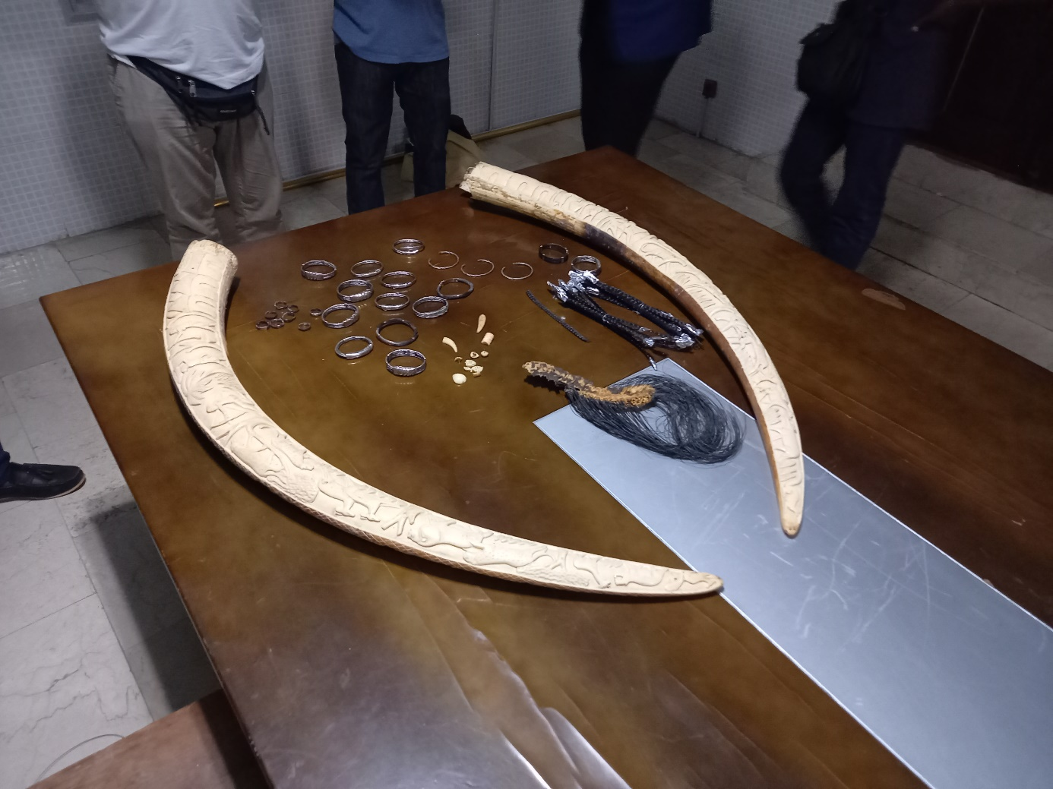

4. Legal
En Novembre, le département légal a travaillé sur plusieurs dossiers :
- Le 30/11/2021, le département a suivi l’audience de GUEYE Chibre Parfait, arrêté le 19/11/2021. Ce dernier a été déclaré coupable mais condamné a 12 mois de sursis et a payé 300.000f d’amende. Une peine très faible pour un trafiquant régulier (depuis au moins 1999) avec des connections jusqu’au Cameroun ou il se fournit en poils d’éléphants.
- Le département juridique a suivi les affaires en instruction du projet : l’affaire San Kouame et N’douffou, en instruction depuis septembre 2019. Le dossier a été transmis au procureur qui devrait décider bientôt de la suite de la procédure.
- L’affaire de l’arrestation du 31/10/2021 concernant 4 personnes arrêtées en flagrant délit de vente de 38kg d’ivoires bruts est également en instruction. 2 autres personnes étaient présentes sur les lieux de la vente mais se sont identifiées comme des membres du CCDO. L’un d’entre eux a pu être entendu à l’UCT, le deuxième ne s’est pas présenté. Les personnes armées qui ont essayé de les protéger et d’empêcher l’arrestation des autres suspects et la saisie des ivoires sont également concernés par la procédure.
- Le département a également participé à un atelier organisé par le Ministère de l’économie et des finances, le 23 et 24 novembre. L’atelier avait pour but de sensibiliser différents acteurs de la société civile sur le blanchiment d’argent et le financement du terrorisme. Un volet sur le blanchiment de l’argent issu des crimes environnementaux était à l’ordre du jour, d’où la présence de EAGLE Côte d’Ivoire. Cet atelier est la suite de celui auquel notre équipe a participé le 22 octobre.
- Le département ont effectué des recherches terrains pour améliorer les capacités opérationnelles du projet en repérant des possibles lieux d’opération.

Nombre de Missions  (Préciser le lieu et raison) | Nombre de trafiquants derrière les barreaux ce moi ci, préciser le lieu | Nombre de trafiquants jugés | Les peines de prison ce mois ci | Nombre de trafiquants condamnés  (Peine de prison) | Nombres d’audiences suivies
1 mission pour l’opération du 19/11/2021 | 9 dont  4 à la maison d’arrêt et de correction d’Abidjan et 5 à la Maison d’arrêt et de correction d’Abengourou | 1 | 12 mois avec sursis | 1 avec 12 mois avec sursis | 1

5. Media
Pour le mois de novembre nous avons publié sur l’arrestation du 31/10/2021 et les 38kg d’ivoire saisis. Nous en avons profité pour parler de la tentative d’obstruction par des hommes armés lors de l’arrestation.

Tableau des Médias
Nombre total de pièces médiatiques : | 55
Télévision | Radio | Presse écrite | Internet
0 | 30 | 11 | 14

https://www.afrique-sur7.ci/482692-commerce-illegal-ivoire-abidjan
https://www.ivoire.ci/nation/1042.html
https://ladiplomatiquedabidjan.com/economie-societe/7052.html
https://www.aip.ci/cote-divoire-aip-arrestation-de-quatre-presumes-trafiquants-divoire-a-marcory/
https://lereveil.net/asx/2021/11/12/cote-divoire-arrestation-de-4-presumes-trafiquants-danimaux-dont-un-ex-depute-avec-11-pointes-divoire-a-marcory/
https://www.ivoire24.info/cote-divoire-arrestation-de-4-presumes-trafiquants-danimaux-dont-un-ex-depute-avec-11-pointes-divoire-a-marcory/
https://nasopresse.com/np-cote-divoire-arrestation-de-4-presumes-trafiquants-danimaux-dont-un-ex-depute-avec-11-pointes-divoire-a-marcory/
https://www.koaci.com/article/2021/11/10/cote-divoire/societe/cote-divoire-marcory-quatre-presumes-trafiquants-de-livoire-interpelles-et-places-sous-mandat-de-depot_155330.html
https://news.abidjan.net/articles/700156/arrestation-de-quatre-presumes-trafiquants-divoire-a-marcory
https://radiosamo.net/news/marcory-4-trafiquants-d-animaux-presumes-dont-un-ancien-parlementaire-arrete-avec-11-pointes-d-ivoire-2176
https://www.notrevoienews.com/commerce-illegal-danimaux-4-presumes-trafiquants-interpelles-a-marcory/
https://www.fratmat.info/article/216240/societe/faits-divers/abidjan-4-presumes-trafiquants-danimaux-arretes-avec-11-defenses-delephant?fbclid=IwAR1jeIxdDYeDAb3GVSZB93wJHppjdka3b9DSYnvMbXtRiLMXsxUs5Bay3Lc
https://ndc-info.com/societe/arrestation-de-4-presumes-trafiquants-d-animaux-avec-ex-un-depute
https://linfoexpress.com/cote-divoire-arrestation-de-4-presumes-trafiquants-danimaux-dont-un-ex-depute-avec-11-pointes-divoire-a-marcory/?fbclid=IwAR0c1V4khpsQ9VHcqMbgK7BcuLwzeEh0jrvlzKeAFK2R_1IWkFBqV-6UblM
https://www.linfodrome.com/societe/72030-marcory-4-presumes-trafiquants-d-animaux-dont-un-ex-depute-mis-aux-arrets-avec-11-pointes-d-ivoire
https://www.dropbox.com/s/uukunbtjr4i1jbs/RADIO%20ABOBO%20FLASH%2010h%20.m4a?dl=0
https://www.dropbox.com/s/rba1c67hh1kmwqi/RADIO%20ABOBO%20FLASH%2015%20h.m4a?dl=0
https://www.dropbox.com/s/rba1c67hh1kmwqi/RADIO%20ABOBO%20FLASH%2015%20h.m4a?dl=0
https://www.dropbox.com/s/67b8ufwqly1w72e/RADIO%20ABOBO%20FLASH%2016h.m4a?dl=0
https://www.dropbox.com/s/72yxkjqb9ukszm2/RADIO%20ABOBO%20JOURNAL%2018%20h15.aac?dl=0
https://www.dropbox.com/s/8l0pzfkhrx4j58i/RADIO%20CI%20FLASH%2006%20h.mp3?dl=0
https://www.dropbox.com/s/v1qs1zrvsx1kcu4/RADIO%20CI%20FLASH%2014%20h%20.mp3?dl=0
https://www.dropbox.com/s/4cev1ou3y5du43h/RADIO%20CI%20FLASH%2019%20h.mp3?dl=0
https://www.dropbox.com/s/46q6e9lt0g41922/RADIO%20CI%20JOURNAL%2010h.mp3?dl=0
https://www.dropbox.com/s/h098b3lip57nop0/ELEMENT%20JOURNAL%20DU%20MATIN%2014%20NOV%20Arrestation%20de%204%20pr%C3%A9sum%C3%A9s%20trafiquants%20d%E2%80%99animaux%20.mp3?dl=0
https://www.dropbox.com/s/3augj9klmp40qzl/ELEMENT%20JOURNAL%20DU%20SOIR%2013%20NOV%20Arrestation%20de%204%20pr%C3%A9sum%C3%A9s%20trafiquants%20d%E2%80%99animaux%20.mp3?dl=0
https://www.dropbox.com/s/nobz8n8frebn60n/RADIO%20TREICHVILLE%20FLASH%20DE%208H%20DU%2010%2011%202021.mp3?dl=0
https://www.dropbox.com/s/f52edjl0lb75hoe/RADIO%20TREICHVILLE%20FLASH%20DE%2010H%20DU%2010%2011%202021.mp3?dl=0
https://www.dropbox.com/s/cz919j6bcqqbmia/RADIO%20TREICHVILLE%20LE%20JOURNAL%20DE%2012H%20DU%2010%2011%202021.MP3?dl=0
https://www.dropbox.com/s/kwdbey3svonb2qw/RADIO%20TREICHVILLE%20LE%20JOURNAL%20DE%2018H%20DU%2010%2011%202021.MP3?dl=0
https://www.dropbox.com/s/5gru8ay1bwj9pza/EXTRAIT%20DU%20BULLETIN%20D%20INFORMATION%20DU%20VENDREDI%2012%20OCTOBRE%202021%20Radio%20la%20Voix%20De%20l%27Esperance%20101.6%20Fm%20.mp3?dl=0
https://www.dropbox.com/s/q4ybuqet9lwoo4k/EXTRAIT%20DU%20FLASH%20DE%2017H30%20VENDREDI%2012%20NOVEMBRE%202021%20%20RADIO%20LA%20VOIX%20DE%20L%20ESPERANCE%20101.6%20FM.mp3?dl=0
https://www.dropbox.com/s/wqmuirfn2ozvnt5/EXTRAIT%20DU%20JOURNAL%20DU%20SAMEDI%2013%20NOVEMBRE%202021%20MATIN%20MARC%20DJORO%20RADIO%20LA%20VOIX%20DE%20L%20ESPERANCE%20101.6%20FM.mp3?dl=0
https://www.dropbox.com/s/lyena0k0ddnrryp/EXTRAIT%20DU%20JOURNAL%20DU%20VENDREDI%2012%20NOVEMBRE%202021%20SOIR%20Radio%20la%20Voix%20de%20l%27Esperance%20101.6%20Fm.mp3?dl=0
https://www.dropbox.com/s/n04cwyjge236emi/BRIEVES%20DE%2008%20HUERS%20DU%20MARDI%2023%20NOVEMBRE%202021.mp3?dl=0
https://www.dropbox.com/s/xtu84bng6txcdas/JOURNAL%20DE%2012%20HEURES%20DU%20MARDI%2023%20NOV%202021.mp3?dl=0
https://www.dropbox.com/s/a3m0aeo429stxg9/LE%20FLASH%20DE%2010%20HEURES%20DU%20MARDI%2023%20NOVEMBRE%202021.mp3?dl=0
https://www.dropbox.com/s/upy2g4ss886wska/FLASH%2010H%20ELEMENT%20TRAFIC%20IVOIRE%20OK%20OK.mp3?dl=0
https://www.dropbox.com/s/gj9dza90dfwdq6w/FLASH%2014H%20TRAFIC%20IVOIRE%20OK%20OK.mp3?dl=0
https://www.dropbox.com/s/cta8kzghih8bi4l/FLASH16H%20TRAFIC%20IVOIRE%20OK%20OK%20OK.mp3?dl=0
https://www.dropbox.com/s/aixaaih0s8f2dhq/RADIO%20Z%C3%89NITH%20JOURNAL%2012H.mp3?dl=0
https://www.dropbox.com/s/b0ob2dr15li7ai7/RADIO%20ZENITH%20JOURNAL%2018%20H.mp3?dl=0
https://www.dropbox.com/s/nrp9ods5dzky2z2/RADIO%20CHANDELIER%20LE%20JOURNAL.mp3?dl=0
https://www.dropbox.com/s/aihumcm5lzeenlo/RADIO%20CHANDELIER%20FLASH.mp3?dl=0
https://www.dropbox.com/s/v8sm3fvkxvng1kr/PAD%20DU%20JOURNAL%20ELEMENT%20TRAFIC%20IVOIRE%20OKOK.mp3?dl=0
https://www.dropbox.com/s/18wrxzoqqqx72m5/ALLO%20POLICE%20DU%2016%20NOV.jpg?dl=0
https://www.dropbox.com/s/fmpg0ugl3j24j2b/EXPRESSION%20DU%2017%20NOV.PNG?dl=0 https://www.dropbox.com/s/3xdg9qjdgca2zxt/EXPRESSION%20DU%2017%20NOVEMBRE.PNG?dl=0
https://www.dropbox.com/s/jemhmzm0r1bq61j/L%27INTER%20DU%2004%20NOV%20TRAFIC%20DE%20PEAUX.jpg?dl=0
https://www.dropbox.com/s/zm41iozk9s3q1oo/L%27INTER%20DU%2010%20NOV.jpg?dl=0
https://www.dropbox.com/s/ai46p5bt635k28u/LE%20MATIN%20DU%2010%20NOV.pdf?dl=0
https://www.dropbox.com/s/t1vzf42drcks1mz/MANDAT%20DU%2016%20NOV.jpg?dl=0
https://www.dropbox.com/s/x0l60iu26163xm0/NOTRE%20VOIE%20DU%2016%20NOV.jpg?dl=0
https://www.dropbox.com/s/4y9fvl67sdi9yvo/QUOTIDIEN%20D%27ABIDJAN%2016%20NOV.jpg?dl=0
https://www.dropbox.com/s/9bsi5zf8nuincx2/RASSEMBLEMENT%20DU%2010%20NOV.jpg?dl=0
https://www.dropbox.com/s/wzj0mh2xblxp5pp/SOIR%20INFO%20DU%2015%20NOV.jpg?dl=0
https://www.dropbox.com/s/7xjyauffm64cutz/LE%20JOUR%20PLUS.jpg?dl=0

6. Relations extérieures

- Dans le cadre de la collaboration entre EAGLE CI et l’UCT, le Coordinateur a eu une réunion avec les officiers afin d’avancer sur les grandes enquêtes.
- Le coordinateur a également rencontré les officiers de l’UCT pour la préparation de l’opération du 19/11/2021

7. Management

- Le management a poursuivi l’effort de recrutement de nouveaux enquêteurs et enquêteur en ligne, Des entretiens ont eu lieu afin de choisir les meilleurs pour la bonne marche du projet.

